1. 基礎知識
2. 法拉第定律

當線圈內的磁場發生變化，會產生感應電流(方向如圖)進而產生磁力，另外生成的電壓、電流、磁力跟線圈密度、磁鐵移動速度、磁鐵強度有關。

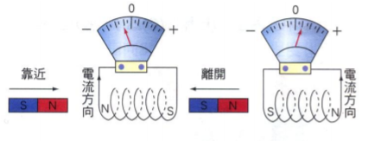

1. 響應

不管是地震儀或地聲儀，我們想知道的都是地表的振動頻率為何，但是儀器無法直接得到，需要透過量測感應電壓(地聲儀)、或是儀器內鐵球的位移來得到，但與地表的振動方式並不會相同，這就是響應，因此需透過響應函數求得兩者之間的關係。

1. 傅立葉轉換、轉換後的定義

1. :
2. 的意義

轉換後是複數函數，使用極座標寫法可以表達他的含意(不證明了)，。 可代不同頻率、是振幅大小、是相位，不同頻率可得不同振幅和相位，正是頻率域本質。

1. 承c. 假設儀器內鐵球的位移時域轉換後是、地表的位移轉換後是，兩者相除可得響應函數。
2. 自然(角)頻率

純彈簧做震動(不受其他外力)，所產生的角頻率。二階ODE

1. 地震儀、地聲儀
2. 位移型地震儀(現在較少用)

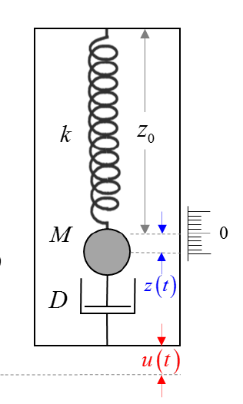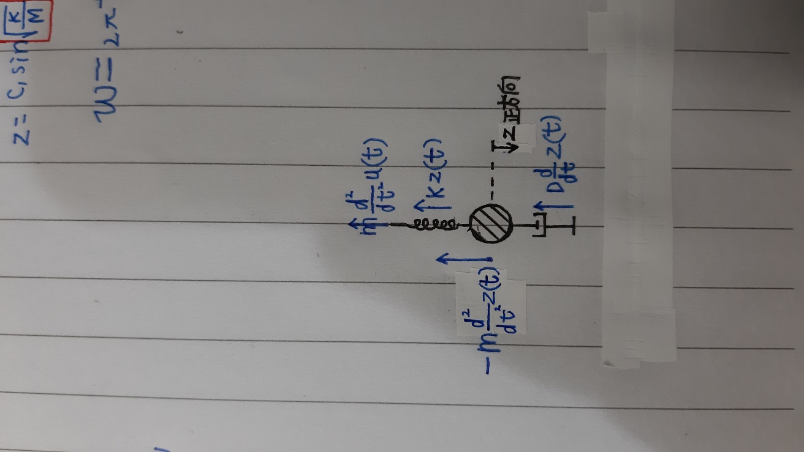

* 控制方程式: 重力、阻尼力、彈簧力

其中

* 響應函數: 將控制方程式的通通用逆轉換型式改寫

省略複雜的計算過程

1. 速度型地震儀

將阻尼器改成磁鐵，量測電壓

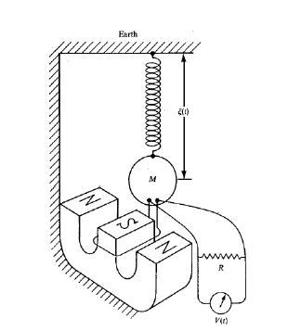

* 控制方程式: 重力、磁力、彈簧力

G: 發電常數or電壓敏感度

: 總電阻

其中

要注意一開始寫控制方程式就沒考慮到空氣所造成的開路電阻因此。響應函數推導跟位移型地震儀一樣(因為已用h代替不一樣的地方)

* 重要的式子(跟法拉地定率有關)

1. 感應電壓:

*，G*常數跟磁鐵強度和線圈緊密有關

1. 感應電流所產生磁場跟磁鐵的作用力
2. a、b兩式合併

阻力跟磁鐵強度、線圈緊密、銅線等電阻、內部震動速度有關

1. 地聲儀(geophone)

即是在線圈內塞一根磁鐵、磁鐵就是內部震動的東西，所以控制方程式跟速度型地震儀一樣。

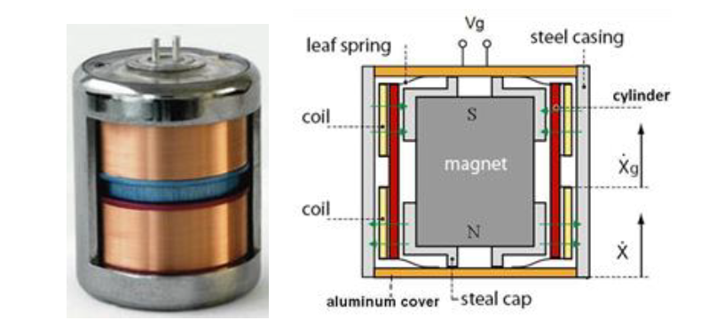

其中

For神木村

//GS-20DX各種參數:

ADC(等等介紹)型號PCI-1713

銅線電阻()+輸入阻抗(跟ADC有關)() =395+

G(Volt/m/s) =28

m(kg) =0.011

這些參數帶進去可以得到響應函數(電壓-地表震動速度)

1. 整理比較

位移型: 內部位移反求地表震動位移

速度型: 電壓反求地表震動速度

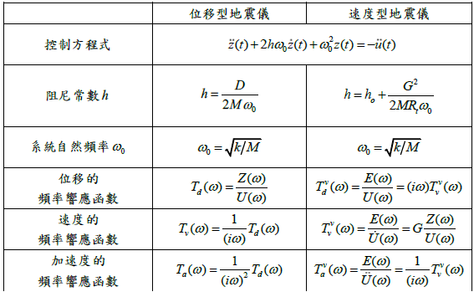

1. 類比訊號轉換器(ADC)、響應標準規範
2. 類比訊號轉換器(ADC)

剛提到速度型地震儀是量測電壓，但這個資料需要直接傳到電腦上存起來，所以多了一個類比訊號轉換器(ADC)，也因此多了一個輸入電阻()，此外原本的電壓訊號也會改變(線性變化)，這是需要注意的點。

1. 響應標準規範

儀器由各家公司生產，每家設計的都不一樣(內部重量、線圈電阻和緊密程度等)，如果每次都要在從控制方程式去推響應函數很麻煩，我們通常只是要知道不同頻率時的振幅比、相位差。因此有了響應標準規範。標準型式如下(兩種):

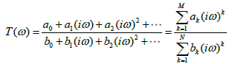

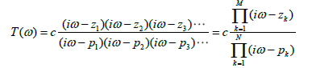

以第二種標準型式來說，儀器就給你c、(零點)、(極點)就好了，舉位移、速度型地震儀為例，省略因式分解的計算。

1. 位移型

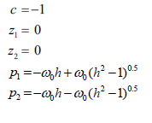

1. 速度型

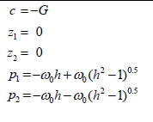

這樣就不用知道包含在極點裡的那些參數:

1. 參數c的意義

先定義c=，比較位移型跟速度型地震儀會發現極點跟零點都一樣，但c不同，速度型要多乘一個G，回想G的意義:，G連接了速度跟電壓的關係。

速度到電壓關係

電壓到類比關係(剛提到電壓轉類比振幅線性變化)

正規(單位)化

1. 現地檢驗地聲儀參數
   * 1. (加速度)地震儀檢測的基本知識

* 常見測定指標:

頻率響應、靈敏度(G)、靈敏度誤差(G值不確定性)、動態範圍(速度上下極限)、橫向靈敏度(震動方向來自非主要震動方向造成少許電壓)。

* 檢測方法分類:

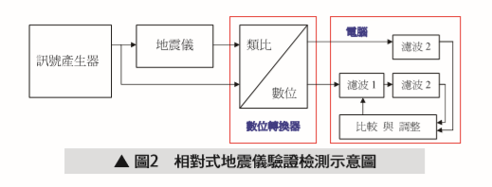

* + 1. 檢驗參數的值

若已知地表振動頻率(發出準確頻率的波)或是有另一個參數準確的地聲儀可以帶上山擺在待測儀器的旁邊(假設兩者收到相同的地表震動)，目的也是要知道地表振動頻率為何。

已知 而參數未知

* 兩邊取倒數

接下來就變成迴歸問題了，相當於在迴歸

其中，

因為響應曲線你已經知道了，有很多個點可以讓你代，最後把、(也就是)最有可能的值(誤差變異數最低的時候)求出來。

1. 由可以得到
2. 由可以得到
3. 由可以得到

但要注意，裡面包括的參數、無法個別求得

**檢驗地聲儀參數部分參考文獻**

1. 黃登賢(2003)。三維點源傳遞的理論解析與初步實驗。國立台灣大學土木工程學系研究所碩士論文，台北市。<https://hdl.handle.net/11296/p9r3rx>
2. 陳俊凱、黃宇中(2017)。地震儀驗證技術探究。三聯技術，106期。doi:10.30159/SLT。
3. 林湛、薛兵、朱小毅、陳陽、李江、彭朝勇、劉洋君(2013)。地震計靈敏度的對比測試法，第33卷(1期)，文章標號: 1000-3274(2013)01-0022-07。
4. 學長的講義